***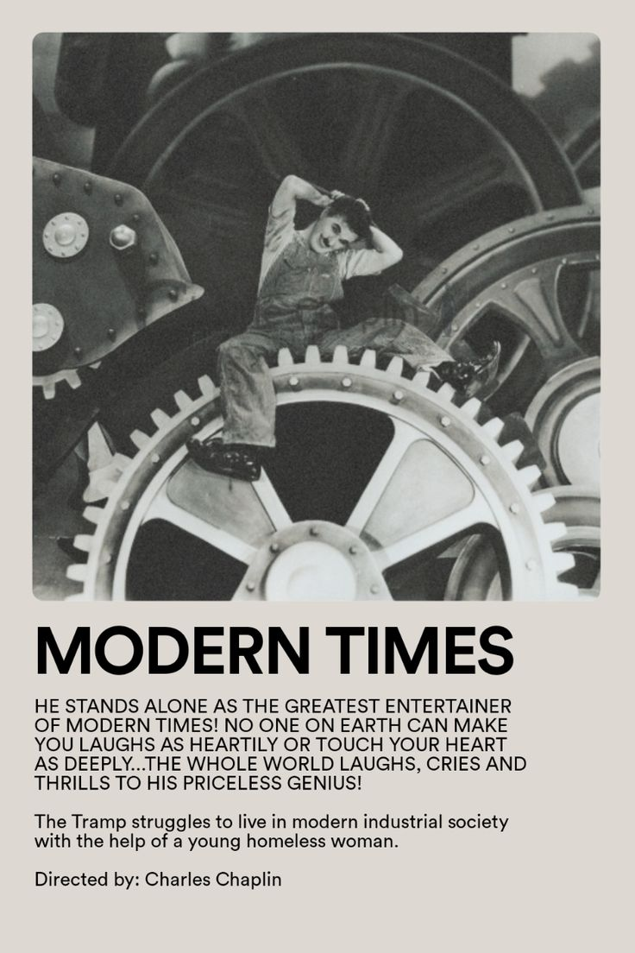TIEMPOS MODERNOS*:**

Esta película de Charles Chaplin me hace reflexionar sobre cómo el avance de la tecnología y la búsqueda de productividad y automatización puede afectar a nuestra vida laboral. En ella vemos a Charles Chaplin trabajando en una fábrica donde todo está mecanizado. La manera en la que trabaja, sin apenas poder detenerse para nada es una crítica al impacto de las máquinas en la vida de los trabajadores. La película nos muestra cómo la industrialización transforma a los empleados en piezas de una enorme máquina, limitando su libertad y dejándolos sin control sobre lo que hacen. Me llama la atención cómo Chaplin transmite esto solo con gestos, sin usar palabras en ningún momento y con situaciones cómicas llenas de referencias, metáforas y significado.

Otro tema a destacar es la dependencia de la tecnología, en una de las escenas de la película enseña como la tecnología puede ser invasiva, volviendo a los trabajadores irrelevantes y una pieza más del mecanismo. Esto representa a la perfección la deshumanización de los trabajos que los avances de la tecnología están produciendo. Pese a que esta película fue grabada en los años 30 sigue siendo actual por la forma en que cuestiona si el progreso realmente mejora nuestras vidas. Desde trabajadores que pasan horas haciendo lo mismo una y otra vez sin contacto alguno con nada más que la máquina que le da el trabajo hasta actualmente sitios en los que eres atendido directamente por una máquina deshaciéndose del contacto humano y las relaciones que nos hacían ser como somos.

Es interesante resaltar también como da importancia y lugar a la reflexión del tema de que, pese a que el objetivo de los avances tecnológicos es ahorrar tiempo y ser más eficientes, al final solo provoca caos. Me hace pensar en cómo, hoy en día, muchas personas sienten temor ante la idea de que la automatización pueda reemplazar ciertos trabajos. Sorprende que incluso teniendo casi un siglo esta película su reflexión pueda hacerse un hueco en la actualidad con cosas que estamos viviendo actualmente, como el ascenso de las inteligencias artificiales y los miedos que están creando en actualidad los avances tecnológicos tan avanzados.

Concluyendo con todo, pese a los problemas y caos que pueden traer las nuevas tecnologías, la automatización, el agrandar la brecha entre el trabajador y el empresario, la explotación laboral y la deshumanización, la película deja en claro con su tono irónico que el mensaje que quiere dar es de resistencia, Charles Chaplin con su personaje siempre sigue adelante y no pierde su optimismo porque en estas situaciones los únicos que podemos luchar contra ese problema somos la gente de a pie y los trabajadores, deja en claro que nunca hay que dejar de buscar la felicidad y luchar por ella.

*José María Fernández Saavedra. 1º DAW.*